Лабораторная работа 7. Способы задания обшей точки транзисторного каскада
1 Цель работы
1. Построение нагрузочной линии транзисторного каскада
2. Задание рабочей точки транзисторного каскада.
3. Исследование параметров рабочей точки транзистора.
4. Исследование условий для перевода транзистора в режим насыщения и отсечки.
5. Определение статического коэффициента передачи транзистора по экспериментальным данным.

2. Теоретический материал
1. Задание тока базы с помощью одного резистора
Схема транзисторного каскада с общим эмиттером представлена на рис.7.1. Режим, в котором работает каскад, можно определить, построив его нагрузочную линию на выходной характеристике транзистора. Данный способ позволяет описать поведение транзистора в режимах насыщения, усиления и отсечки. Режим насыщения определяется следующим условием: ток коллектора не управляется током базы:
$$β_{DC}I_{B}>I_{K}=I_{ун}$$
$I_{кн}$ - ток коллектора насыщения, определяется сопротивлением $R_{K}$ В цепи коллектора и напряжением источника питания $E_{K}$
Этот режим характеризуется низким падением напряжения коллектор- эмиттер (порядка ОД В). Для перевода транзистора в этот режим необходимо в базу транзистора подать ток, больший, чем ток насыщения базы Ьн:
$$I_{KH}≈\frac{E_{K}}{R_{K}}$$
Ток насыщения базы задается с помощью резистора $R_{BH}$С сопротивлением, равным:
$$R_{БH}=\frac{E_{K}-U_{Б30}}{I_{БK}}≈\frac{E_{K}}{I_{БH}},$$
где $U_{БЭ0}$ - пороговое напряжение перехода база-эмиттер. Для кремниевых транзисторов $U_{БЭ0}$ = 0,7 В. В режиме усиления ток коллектора меньше тока $I_{KН}$ и описывается уравнением нагрузочной прямой:
$$I_{K}=\frac{E_{K}-U_{KЭ}}{R_{K}}.$$

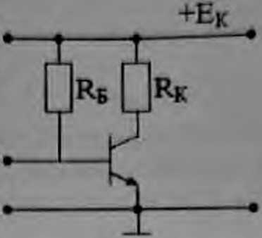
Рисунок 7.1 - Схема транзисторного каскада с общим змиттером
Рабочая точка в статическом режиме задается током базы и напряжением на коллекторе. Она определяется точкой пересечения нагрузочной прямой и выходной характеристики транзистора. Базовый ток транзистора определяется как ток через сопротивление в цепи базы $Е_{в}$ (см рис. 7.1):
$$I_{Б}=\frac{E_{K}- U_{БЭ0}}{R_{Б}}$$
Ток коллектора вычисляется по формуле:
$$I_{K}=β_{DC}⋅I_{Б}.$$
Напряжение коллектор-эмиттер определяется из уравнения нагрузочной прямой:
$$U_{KЭ}=E_{K}-I_{K}⋅R_{K}.$$
В режиме отсечки ток коллектора равен нулю и не создает на резисторе $R_{k}$ падения напряжения. Следовательно, напряжение Uкэ максимально и равно напряжению источника питания Ек.
Ток коллектора с учетом тепловых токов определяется из следующего выражения:
$$I_{K}=I_{KЭ0}+β_{DC}⋅I_{Б}=\left(β_{DC}+1\right)⋅I_{KБ0}+β_{DC}⋅I_{Б}≈β_{DC}⋅\left(I_{KБ0}+I_{Б}\right),$$
где Ікэо, Ікво - обратные токи переходов коллектор-эмиттер и коллектор-база соответственно. Коэффициент нестабильности тока коллектора (S) из-за влияния тепловых токов в схеме определяется как
$$S=\frac{{dI}_{K}}{{dI}_{KBO}}=1+β_{DC}≈β_{DC}$$
Как следует из этого выражения, при рассматриваемом способе задания тока базы коэффициент нестабильности зависит от статического коэффициента передачи, который для транзисторов одного и того же типа может сильно различаться.
2. Задание тока базы NPN-транзистора с помощью делителя напряжения
Схема задания тока базы NPN транзистора с помощью делителя напряжения в каскаде с общим эмиттером представлена на рис. 7.2. Аналогично пункту 1. рассмотрим режимы насыщения, усиления и отсечки. Ток коллектора а режиме насыщения описывается следующим выражением:
$$I_{KH}≈\frac{E_{K}}{R_{K}+R_{3}}.$$
Независимо от сопротивления резисторов R1 и R2 делителя напряжения ток насыщения базы определяется из выражения
$$I_{БН}=\frac{I_{KH}}{β_{DC}},$$

а напряжение Ug на базе равно:
$$U_{Б}=E_{K}⋅\frac{R_{3}}{R_{3}+R_{K}}+U_{БЭ0}$$
Это же напряжение задается делителем напряжения. Зная Ек и Us, можно определить отношение сопротивлений плеч делителя:
$$\frac{R_{1}}{R_{2}}=\frac{E_{K}-U_{Б}}{U_{Б}}.$$
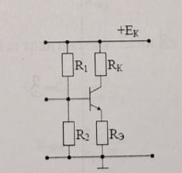
Рисунок 7.2 - Схема задания тока базы NPN транзистора с помощью делителя напряжения в каскаде с общим эмиттером
$$I_{Э}=\frac{U_{Б}-U_{БЭ0}}{R_{Э}}$$
Значение напряжения коллектор-эмиттер $U_{K}$ вычисляется по закону Кирхгофа:
$$U_{K}=E_{K}-I_{K}R_{K}-I_{Э}R_{Э}.$$
Коэффициент нестабильности тока коллектора (S) из-за влияния тепловых токов в схеме при условии, что $U_{9}>U_{b}$ определяется как
$$S=\frac{{dI}_{K}}{{dI}_{KБO}}=\frac{1+β_{DC}}{1+β_{DC}⋅R_{Э}/\left(R_{Э}+R_{Э}\right)}=1+\frac{R_{Б}}{R_{Э}},$$
где
$$R_{Б}=\frac{R_{1}⋅R_{2}}{R_{1}+R_{2}}$$
Как следует из этого выражения, при данном способе задания тока базы коэффициент нестабильности определяется элементами схемы и практически не зависит от характеристик транзистора, что улучшает стабильность рабочей точки,
3. Задание тока базы PNP-транзистора с помощью делителя напряжения
Схема задания тока базы с помощью делителя напряжения в каскаде с общим эмиттером на PNP-транзисторе представлена на рис. 7.3. Для данной схемы справедливы выражения, приведенные в предыдущем пункте для схемы с NPN-транзистором, со следующей поправкой: полярность напряжений и направления токов нужно поменять на обратные.
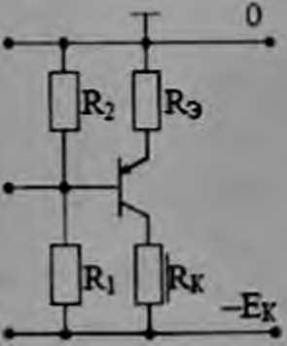
Рисунок 7.3 - Схема задания тока базы с помощью делителя напряжения в каскаде с общим эмиттером на PNP-транзисторе

4. Задание тока базы с помощью дополнительного источника в цели эмиттера
Схема задания тока базы с помощью дополнительного источника в цепи эмиттера в каскаде с общим эмиттером на NPN-транзисторе представлена на рис. 7.4. Ток коллектора в режиме насыщения равен
$$I_{KH}≈\frac{E_{K}+E_{Э}}{R_{K}+R_{Э}}$$
Ток коллектора в усилительном режиме списывается уравнением нагрузочной прямой
$$I_{K}=\frac{E_{K}+E_{Э}-I_{Э}⋅R_{Э}}{R_{K}}.$$
Напряжение на базе транзистора $U_{Б}$ определяется из следующего выражения:
$$U_{Б}=I_{Э}R_{Э}-E_{Э}+U_{БЭО}.$$
Это же напряжение равно падению напряжения на резисторе $E_{Б}$
$$U_{Б}=-I_{Б}⋅R_{Б}.$$
Ток эмиттера вычисляется по падению напряжения на сопротивлении $R_{Э}$ :
$$I_{Э}=\frac{U_{Э}-E_{Э}}{R_{Э}}=\frac{U_{Э}-U_{БЭ0}+E_{Э}}{R_{Э}}.$$
$U_{\text{Б }}$ имеет отрицательное значение
Ток коллектора связан с током эмиттера следующим выражением:
$$I_{K}=I_{Э}-I_{Б}=I_{Э}.$$
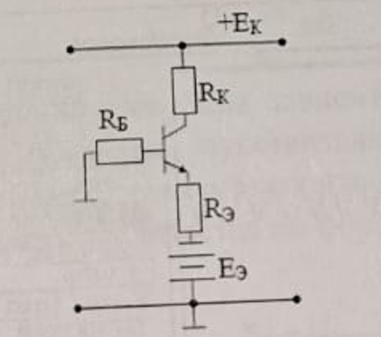
Рисунок 7.4 - Схема задания тока базы с помощью дополнительного источника в цепи эмиттера в каскаде с общим эмиттером на NPN-транзисторе
Значение напряжения коллектор-эмиттер вычисляется из закона Кирхгоффа для напряжений:
$$U_{KЭ}=E_{K}+E_{Э}-I_{K}⋅R_{K}-I_{Э}⋅R_{Э}.$$
Коэффициент нестабильности тока коллектора (S) определяется как:
$$S=\frac{{dI}_{K}}{{dI}_{КБO}}=\frac{1+β_{DC}}{1+β_{DC}⋅R_{Э}/\left(R_{Э}+R_{Б}\right)}$$
Рассматриваемая схема характер шусте я таким же коэффициентом нестабильности, как н предыдущая.
5. Задание тока базы с помощью резистора в цепи база-коллектор
Схема задания тока биты с помощью резистора Й пени база-коллектор я каскаде с общим эмиттером представлена па рис. 7.5. Ток коллектора в усилительном режиме описывается уравнением:
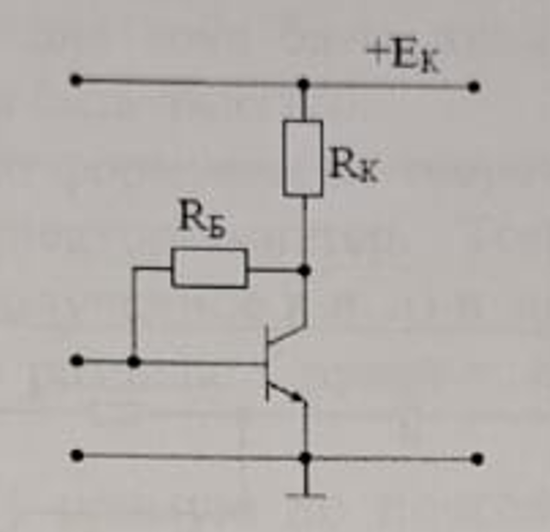
Рисунок 7.5 - Схема задания тока базы с помощью резистора и цепи база-коллектор в каскаде с общим эмиттером
Рабочая точка определяется точкой пересечения нагрузочной прямой и выходной характеристики транзистора. Ток базы определяется из выражения
$$Б=\frac{U_{KЭ}+U_{БЭ0}}{R_{Б}}$$
Как видно из выражения, ток базы зависит от напряжения коллектор- эмиттер, что делает схему менее чувствительной к разбросу значений статического коэффициента передачи устанавливаемых в нее транзисторов.
Ток коллектора в схеме определяется по формуле
$$I_{K}=\frac{E_{K}-U_{БЭ}}{R_{K}+R_{Б}/β_{DC}}.$$
Значение напряжения коллектор-эмиттер вычисляется по закону
$$β_{DC}=\frac{I_{K}}{I_{Б}}.$$
Коэффициент нестабильности тока коллектора (S) из-за влияния тепловых токов в схеме с резистором в цепи база-коллектор определяется как
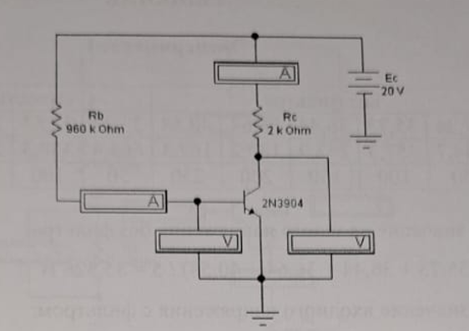
Рисунок 7.6 - Схема для исследования параметров рабочей точки при задании тока базы с помощью одного резистора
2. Исследование параметров рабочей точки при задании тока базы с помощью делителя напряжения (NPN-транзистор)
а) Открыть файл со схемой, изображенной на рис. 7.7. Включить схему.
Записать результаты измерений для тока базы, тока коллектора, тока эмиттера, напряжения коллектор-эмиттер и напряжения на базе. Вычислить коэффициент передачи $β_{DC}$.
б) Для схемы рис. 7.7 по формулам из теоретической части вычислить значение напряжения в точке Uь. Вычислить ток эмиттера и рассчитать ток коллектора по полученному значению тока эмиттера (Овэо $=0,7 B$ ), вычислить значение напряжения коллектор-эмиттер по полученным ранее току коллектора и току эмиттера.
в) Построить нагрузочную прямую по постоянному току на выходной характеристике транзистора 2N3904. Используя значения токов и напряжений, полученных в пункте a), определить рабочую точку (Q) и отметить ее положение на графике
г) Двойным щелчком на изображении транзистора открыть диалоговое окно выбора модели транзистора. Строка с наименованием транзистора 2N3904 будет подсвечена. Чтобы редактировать параметры модели транзистора, нажмите Edit. Измените коэффициент передачи по току (PF) до 100 , потом нажмите Accept. Нажмите Accept еще раз, чтобы вернуться к схеме. Изменение коэффициента В позволяет убедиться, что замена транзисторов приводит к изменению тока коллектора. Включить схему. Записать результаты измерений для тока базы, тока коллектора и напряжения коллектор-эмиттер.
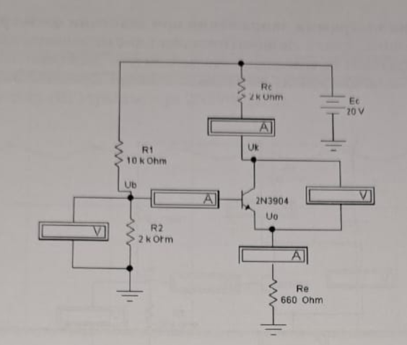
Рисунок 7.7 - Схема для исследования параметров рабочей точки NPN- транэистора при задании тока базы с помощью делителя напряжения
д) По новым значениям напряжения база-эмиттер и тока коллектора определить положение рабочей точки на нагрузочной прямой, построенной в пункте и), и отметить ее положение на графике.
е) Восстановите прежнее значение коэффициента передачи по постоянному току (BF) транзистора 2N39W (204).
ж) Провести изменения параметров цепи базы, необходимые для перевода транзистора в реж:им насыщения. Записать результаты измерений для тока базы, тока коллектора, напряжения на базе и напряжения коллектор- эмиттер.

3. Задание тока базы с помощью делителя напряжения (PNP- транзистор)
а) Открыть файл со схемой, изображенной на рис. 7.8. Включить схему.
Записать результаты измерении для тока базы, тока коллектора, тока эмиттера, напряжения коллектор-эмиттер и напряжения на базе. Вычислить статический коэффициент передачи $β_{DC}$.
б) Для схемы рис. 7.8 по формулам теоретического раздела вычислить значение напряжения в точке UБ. Вычислить ток эмиттера и рассчитать ток коллектора по полученному значению тока эмиттера (UБЭО $=0,7 B$ ), вычислить значение напряжения коллектор-эмиттер по полученным ранее току коллектора и току эмиттера. Сравнить их с экспериментальными данными.
в) Двойным щелчком на изображении транзистора открыть диалоговое окно выбора модели транзистора. Строка с наименованием транзистора 2N3906 будет подсвечена. Чтобы редактировать параметры модели транзистора, нажмите Edit. Измените коэффициент передачи по току (PF) со 180 до 100, потом нажмите Accept. Нажмите Accept еще раз, чтобы вернуться к схеме. Изменение коэффициента В позволяет убедиться, что замена транзисторов приводит к изменению тока коллектора. Включить схему. Записать результаты измерений для тока базы, тока коллектора и напряжения коллектор-эмиттер.
г) Восстановите прежнее значение коэффициента передачи по постоянному току (BF) транзистора 2N3906 (180).
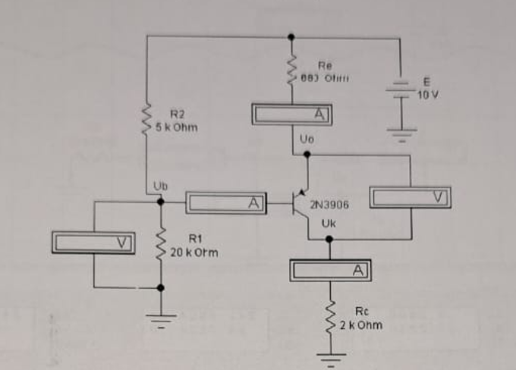
Рисунок 7.8 - Схема для задания тока базы PNP транзистора с помощью делителя напряжения

4. Исследование параметров рабочей точки при задании тока базы с помощью дополнительного источника в цепи эмиттера
а) Открыть файл со схемой, изображенной на рис. 7.9. Включить схему.
Записать результаты измерений для тока базы, тока коллектора, тока эмиттера, напряжения коллектор-эмиттер и напряжения на базе. Вычислить статический коэффициент передачи $β_{DC}$.
б) Для схемы на рис. 7.9 по формулам из теоретического раздела вычислить напряжение в точке Uь по измеренному ранее значению тока базы, рассчитать ток эмиттера и вычислить ток коллектора по величине тока эмиттера ( $U_{\text{Бэо }}=0,7 B$ ). Вычислить значение напряжения коллектор-эмиттер по полученным значениям тока эмиттера и тока коллектора.
в) Для схемы рис. 7.9 построить нагрузочную прямую на выходной характеристике транзистора 2 N3904. По результатам, полученным в предыдущем пункте, определите рабочую точку (Q) и отметить ее положение на графике.
г) Двойным щелчком на изображении транзистора открыть диалоговое окно выбора модели транзистора. Строка с наименованием транзистора 2N3904 будет подсвечена. Чтобы редактировать параметры модели транзистора, нажмите Edit. Измените коэффициент передачи по току (PF) с 200 до 100 , потом нажмите Ассерt. Нажмите Ассерt еще раз, чтобы вернуться к схеме.
Изменение коэффициента В позволяет убедиться, что замена транзисторов приводит к изменению тока коллектора. Включить схему.
Записать результаты измерений для тока базы, тока коллектора и напряжения коллектор-эмиттер
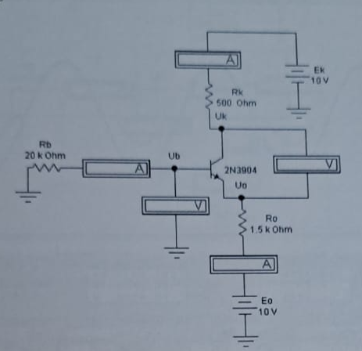
Рисунок 7.9 - Схема для исследования параметров рабочей точки при задании тока базы с помощью дополнительного источника в цепи эмиттера
д) По новым значениям напряжения база-эмиттер и тока коллектора определить положение рабочей точки на нагрузочной прямой, построенной в пункте
в), и отметить ее положение на графике.
е) Восстановите прежнее значение коэффициента передачи по постоянному току (BF) транзистора 2N3904 (204).

5. Исследование параметров рабочей мочки при задании тока базы с помощью резистора в цепи база-коллектор
а) Открыть файл со схемой, изображенной на рис. 7.10. Включить схему.
Открыть файл со схемой, изображенной на рис. 7.10. Включить схему.
Записать результаты измерений для тока базы, тока коллектора, тока эмиттера и напряжения коллектор-эмиттер. Вычислить статический коэффициент передачи $β_{DC}$.
б) По формулам из теоретического раздела вычислить ток коллектора, используя значение PBDC, вычисленное ранее. $U_{БЭ0}=0,7$ В. По полученному току коллектора вычислить значение напряжения коллектор-эмиттер.
в) Для схемы рис. 7.10 построить нагрузочную прямую на выходной характеристике транзистора 2N3904. По результатам, полученным в предыдущем пункте, определить рабочую точку (Q) и отметить ее положение на графике.
Как следует из выражения, коэффициент нестабильности этой схемы несколько выше, чем у схем с сопротивлением $R_{Э}$ в цепи эмиттера. Статический коэффищиент передачи тока $β_{DC}$ определяется отношением тока коллектора к току базы:
$$U_{K3}=E_{K}-I_{K}⋅R_{K}$$
3 Порядок выполнения работы
1. Исследование параметров рабочей точки при задании тока базы с помощью одного резистора
а) Открыть файл со схемой, изображенной на рис. 7.6. Включить схему. Записать результаты измерений для тока базы, тока коллектора, напряжения коллектор-эмиттер и напряжения база-эмиттер.
б) Для схемы на рис. 7.6 по формулам из теоретической части вычислить базовый ток. напряжение коллектор-эмиттер. Ток коллектора вычислить, используя значение тока базы, полученное в п. а) и значение Рос, подсчитанное в эксперименте 1 предыдущего раздела. Сравните их с экспериментальными данными.
в) Построить нагрузочную прямую по постоянному току на выходной характеристике транзистора 2N3904. Используя значения токов и напряжений, полученные в пункте а), определить рабочую точку (Q) на нагрузочной линии и отметить ее положение на графике
г) Двойным щелчком на изображении транзистора открыть диалоговое окно выбора модели транзистора. Строка с наименованием транзистора 2N3904 будет подсвечена. Чтобы редактировать параметры модели транзистора, нажмите Edit. Измените коэффициент передачи по току (PF) до 100, потом нажмите Accept. Нажмите Accept еще раз, чтобы вернуться к схеме. Изменение коэффициента В позволяет убедиться, что замена транзисторов приводит к изменению тока коллектора. Включить схему. Записать результаты измерений для тока базы, тока коллектора и напряжения коллектор-эмиттер.
д) По новым значениям напряжения коллектор-эмиттер и тока коллектора определить новую рабочую точку на нагрузочной прямой, построенной в п. в). Отметить ее положение на графике.
е) Восстановите прежнее значение коэффициента передачи по постоянному току (PF) транзистора 2N3904 (204).
ж) Подсчитать сопротивление Rs, необходимое для перевода транзистора в режим насыщения. Подставить в схему значение сопротивления RE чуть меньше подсчитанного. Включить схему. Записать результаты измерений для тока базы, тока коллектора и напряжения коллектор-эмиттер.
з) Уменьшить значение RE на более значительную величину и снова активизировать схему. Если транзистор находится в режиме насыщения, то изменение тока коллектора очень мало даже при очень большом изменении тока базы.
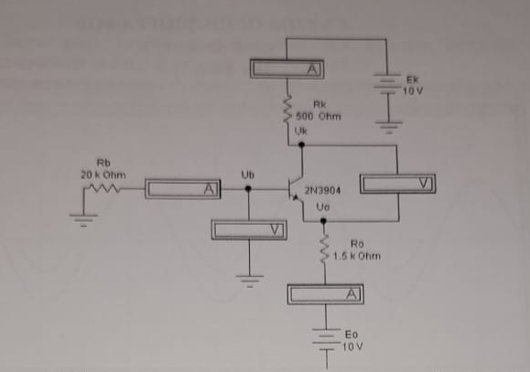
Рисунок 7.10 - Схема для исследования параметров рабочей точки при задании тока базы с помощью резистора в цепи база-коллектор
г) Двойным щелчком на изображении транзистора открыть диалоговое окно выбора модели транзистора. Строка с наименованием транзистора 2N3904 будет подсвечена. Чтобы редактировать параметры модели транзистора, на¬жмите Edit. Измените коэффициент передачи по току (PF) с 200 до 100, потом нажмите Accept Нажмите Accept еще раз, чтобы вернуться к схеме. Изменение коэффициента В позволяет убедиться, что замена транзисторов приводит к изменению тока коллектора Включить схему. Записать результаты измерении для тока базы, тока коллектора и напряжения коллектор-эмиттер.
д) По новым значениям напряжения коллектор эмиттер и тока коллектора определить положение рабочей точки на нагрузочной прямой, построенной в пункте в), и отметить ее положение на графике.
е) Восстановите прежнее значение коэффициента передачи по постоянному току (BF) транзистора 2N3904 (204).

Контрольные вопросы
1. Насколько отличаются расчетные и экспериментальные данные?
2. Изменяется ли положение рабочей точки при изменении статического коэффициента передачи тока?
3. Какое условие необходимо выполнить, чтобы перевести транзистор в режим отсечки?
4. Чему равно напряжение коллектор-эмиттер в режиме насыщения?
5. Какая связь между током коллектора и током эмиттера?
6. В чем преимущество схемы со смещением в цепи базы над схемой со смещением в цепи эмиттера?
7. В чем преимущество схемы с делителем напряжения в цепи базы над схемой со смещением в цепи эмиттера?
8. Какую роль играет сопротивление R3 в цепи эмиттера для стабильности работы схемы? В чем она заключается?
9. Какая из всех описанных выше схем обладает большей стабильностью?

